РАССМОТРЕНО  на заседании педагогического совета МБОУ «СШ № 16»  протокол № 18 от 24.08.2017г | УТВЕРЖДАЮ  Директор МБОУ «СШ № 16»  _______________ О.А. Донцова  приказ от 24.08.2017г № 385/01- 16
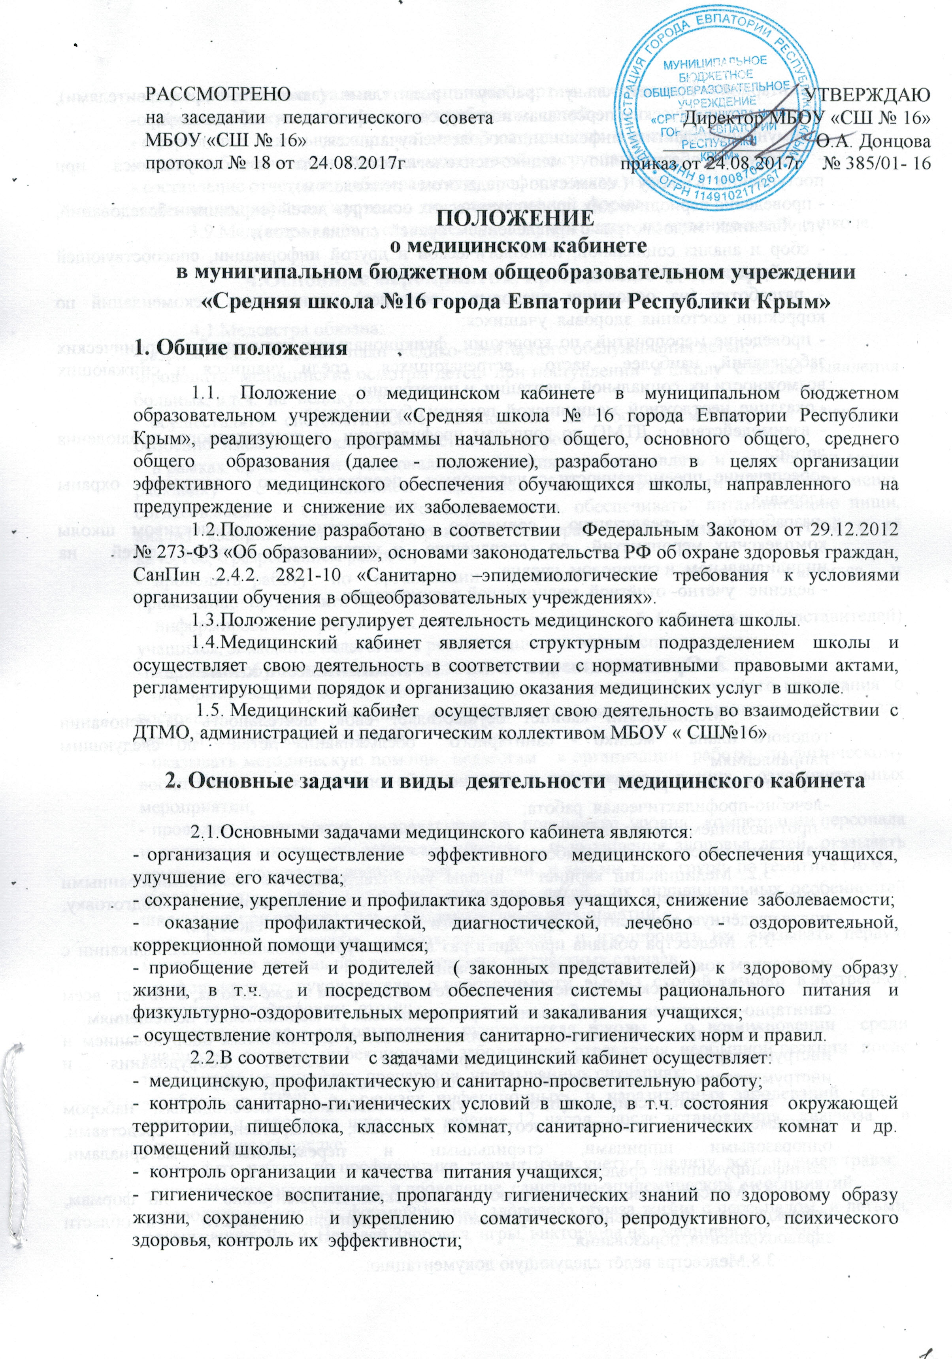

ПОЛОЖЕНИЕ

о медицинском кабинете
в муниципальном бюджетном общеобразовательном учреждении «Средняя школа №16 города Евпатории Республики Крым»
1. Общие положения
1.1. Положение о медицинском кабинете в муниципальном бюджетном образовательном учреждении «Средняя школа № 16 города Евпатории Республики Крым», реализующего программы начального общего, основного общего, среднего общего образования (далее - положение), разработано в целях организации эффективного медицинского обеспечения обучающихся школы, направленного на предупреждение и снижение их заболеваемости.
1.2.Положение разработано в соответствии Федеральным Законом от 29.12.2012 № 273-ФЗ «Об образовании», основами законодательства РФ об охране здоровья граждан, СанПин 2.4.2. 2821-10 «Санитарно –эпидемиологические требования к условиями организации обучения в общеобразовательных учреждениях».
1.3.Положение регулирует деятельность медицинского кабинета школы.
1.4.Медицинский кабинет является структурным подразделением школы и осуществляет свою деятельность в соответствии с нормативными правовыми актами, регламентирующими порядок и организацию оказания медицинских услуг в школе.
1.5. Медицинский кабинет осуществляет свою деятельность во взаимодействии с ДТМО, администрацией и педагогическим коллективом МБОУ « СШ№16»

2. Основные задачи и виды деятельности медицинского кабинета

2.1.Основными задачами медицинского кабинета являются:
- организация и осуществление эффективного медицинского обеспечения учащихся, улучшение его качества;
- сохранение, укрепление и профилактика здоровья учащихся, снижение заболеваемости;
- оказание профилактической, диагностической, лечебно - оздоровительной, коррекционной помощи учащимся;
- приобщение детей и родителей ( законных представителей) к здоровому образу жизни, в т.ч. и посредством обеспечения системы рационального питания и физкультурно-оздоровительных мероприятий и закаливания учащихся;
- осуществление контроля, выполнения санитарно-гигиенических норм и правил.
2.2.В соответствии с задачами медицинский кабинет осуществляет:
- медицинскую, профилактическую и санитарно-просветительную работу;
- контроль санитарно-гигиенических условий в школе, в т.ч. состояния окружающей территории, пищеблока, классных комнат, санитарно-гигиенических комнат и др. помещений школы;
- контроль организации и качества питания учащихся;
- гигиеническое воспитание, пропаганду гигиенических знаний по здоровому образу жизни, сохранению и укреплению соматического, репродуктивного, психического здоровья, контроль их эффективности;
-санитарно - просветительную работу с родителями (законными представителями), детьми, педагогическим персоналам по вопросам профилактики заболеваний;
- иммунопрофилактику инфекционных болезней учащихся;
- работу по обеспечению медико-психологической адаптации учащихся при поступлении в школу ( совместно с педагогом - психологом);
- проведение периодических профилактических осмотров детей (скрининг -обследований, углубленных медосмотров с привлечением врачей специалистов);
- сбор и анализ социальной, психологической и другой информации, способствующей формированию групп риска;
- разработку (на основании плановых осмотров) медицинских рекомендаций по коррекции состояния здоровья учащихся;
- проведение мероприятий по коррекции функциональных нарушений и хронических заболеваний, наиболее часто встречающихся среди учащихся и снижающих возможности их социальной адаптации и интеграции;
- оказание неотложной медицинской помощи обучающимся;
- взаимодействие с ДТМО по вопросам профилактики и диспансерного наблюдения детей;
-обеспечение преемственности с участковым педиатром по вопросам охраны здоровья;
-разработку и реализацию совместно с педагогическим коллективом школы комплексных мероприятий по сохранению и укреплению здоровья детей на индивидуальном и групповом уровне;
- ведение учётно- отчётной медицинской документации.

3. Организация деятельности медицинского кабинета

3.1. Медицинский кабинет осуществляет свою деятельность на основании годового плана медико - санитарного обслуживания детей по следующим направлениям:
- организационная работа;
-лечебно-профилактическая работа;
- противоэпидемическая работа;
-санитарно-просветительная работа.
3.2. Медицинский кабинет школы укомплектовывается квалифицированными кадрами среднего медицинского персонала, имеющего специальную подготовку, подтверждённую документом установленного образца (далее - медсестра).
3.3. Медсестра обязана проходить раз в 5 лет курсы повышения квалификации с получением документа установленного образца.
3.4. Медицинский кабинет располагается на первом этаже школы, отвечает всем санитарно-гигиеническим требованиям, предъявляемым к медицинским помещениям.
3.5.Медицинский кабинет укомплектовывается необходимым оборудованием и инструментарием в соответствии с примерным перечнем оборудования и инструментария медицинского кабинета школы, установленным СанПиН.
3.6. Медицинский кабинет укомплектовывается необходимым набором медикаментов для оказания неотложной помощи, лекарственными средствами, одноразовыми шприцами, стерильными и перевязочными материалами, дезинфицирующими средствами.
3.7.Медсестра ведёт первичную медицинскую документацию по формам, утверждённым федеральными органами исполнительной власти в области здравоохранения, образования.
3.8.Медсестра ведёт следующую документацию:
-оформление индивидуальных медицинских карт на каждого ребёнка;
-оформление документов на вновь прибывших детей;
- оформление школьных карт на детей , поступающих в школу;
-анализ заболеваемости и посещаемости детей по группам;
- составление отчётов по заболеваемости, профпрививкам и др.;
-ведение медицинских журналов по установленной форме.
3.9.Медсестра ведёт установленную документацию по питанию детей в школе.

4.Основные мероприятия, проводимые медсестрой

4.1.Медсестра обязана:
-разрабатывать годовой план медико-санитарного обслуживания детей;
-проводить медицинские осмотры детей при поступлении в школу с целью выявления больных, в т.ч. на педикулёз;
- осуществлять систематические наблюдения за состоянием здоровья учащихся, особенно имеющих отклонения состояния здоровья;
- в рамках организации рационального питания детей составлять и выписывать меню-раскладку с использованием картотеки блюд и примерным 10-дневным меню, согласованным с органами Роспотребнадзора, обеспечивать витаминизацию пищи, анализ калорийности питания, проводить бракераж готовой пищи с отметкой о её качестве, с разрешением раздачи;
- проводить работу по организации профилактических осмотров учащихся, и проведению профилактических прививок;
- информировать о результатах медосмотров родителей ( законных представителей) учащихся, знакомить педагогов с рекомендациями врачей специалистов;
-направлять обучающихся на консультации к врачам-специалистам;
- информировать руководителя школы, педагогов, учителя физического воспитания о состоянии здоровья учащихся, распределять учащихся на медицинские группы для занятий физической культурой;
- оказывать методическую помощь педагогам в организации работы по физическому воспитанию и закаливанию обучающихся и проведению летних оздоровительных мероприятий;
- проводить мероприятия, направленные на повышение уровня компетенции персонала и родителей школы по вопросам охраны и укрепления здоровья детей, оказывать помощь в проведении специальных занятий с детьми всех групп по тематике ОБЖ;
-осуществлять учёт состояния здоровья детей, их индивидуальных особенностей школьника при организации оздоровительных мероприятий;
-своевременно выявлять заболевших детей и изолировать их, оказывать первую медицинскую помощь при возникновении несчастных случаев;
- информировать руководителя о необходимости вызова скорой помощи в экстренной ситуации, содействовать этому;
-незамедлительно информировать руководителя школы о возникновении среди учащихся случаев инфекционного заболевания, отравления, необычной реакции после применения медицинских препаратов, чрезвычайных ситуациях;
-сообщать в ДТМО о случаях инфекционных и паразитарных заболеваний среди учащихся и персонала школы в течение 12 часов после установления диагноза в установленном порядке;
-проводить работу по профилактике травматизма, учёту и анализу всех случаев травм;
-осуществлять организацию и проведение санитарно-эпидемических мероприятий;
-проводить работу по формированию здорового образа жизни с персоналом и детьми, организацию Дней, Неделей Здоровья, игры, викторины на медицинские темы;
-вести установленную государственным органом, осуществляющим управление в сфере здравоохранения, медицинскую документацию и учёт, обеспечивать хранение медицинского инструментария и оборудования, медикаментов, прививочного материала, следить за их своевременным пополнением;
- посещать курсы повышения квалификации с последующей аттестацией один раз в 5 лет;
- сотрудничать с ДТМО представлять им необходимую документацию.

5.Организация медицинского контроля в школе

5.1. Медсестра осуществляет в школе регулярный медицинский контроль за:
-соблюдением требований по охране жизни и здоровья обучающихся;
- санитарно-гигиеническим состоянием и содержанием территории всех помещений и оборудования, соблюдением правил личной гигиены учащихся и персоналом;
- соблюдением рационального режима дня в школе;
- санитарным состоянием пищеблока:
-выполнением санитарных требований к технологии приготовления пищи, мытью посуды;
- закладкой на пищеблоке основных продуктов, качеством приготовления пищи и нормой выхода блюд, качеством получаемых продуктов;
- своевременным и полным прохождением персоналом школы обязательных медицинских профосмотров;
- проведением физкультурно - оздоровительных мероприятий и закаливания, организацией физического воспитания, правильным проведением мероприятий по физической культуре в зависимости от пола, возраста и состояния здоровья учащихся.
5.2.Медсестра может запрашивать необходимую информацию, изучать документацию, относящуюся к предмету контроля.
5.3.Результаты контрольной деятельности оформляются в виде:
- аналитической справки;
- справки о результатах контроля;
- доклада о состоянии дел по проверяемому вопросу.

6. Права медсестры

6.1. Медсестра имеет право:
- участвовать совместно с администрацией школы в принятии управленческих решений в рамках своей компетенции;
- принимать участие в работе педагогического совета школы, родительского комитета и других органов самоуправления;
- присутствовать на различных мероприятиях, проводимых школой, по вопросам своей компетенции;
- обращаться с заявлениями и предложениями к руководителю школы, в органы и учреждения муниципальной системы здравоохранения, общественные организации;
- получать своевременную информацию, необходимую для принятия мер по устранению недостатков и улучшению медицинского обеспечения учащихся;
- вносить предложения по совершенствованию медицинского обеспечения обучающихся;
- на повышение квалификации;
- - на труд в условиях, отвечающих требованиям безопасности и гигиены труда;
- на защиту профессиональной чести, достоинства и деловой репутации;
- присутствовать на различных мероприятия, проводимых в рамках муниципальной системы здравоохранения, посвящённых вопросам охраны здоровья детей;
- изучать практическую деятельность учреждений и организаций системы здравоохранения.

7. Ответственность медсестры

7.1. Медсестра несёт ответственность за выполнение, выполнение не в полном объёме или невыполнение закреплённых за ней задач и функций.
7.2. Медсестра несёт ответственность за достоверность излагаемых фактов, представляемых в справках, докладах, по итогам медико-санитарной работы.

